ОТЧЕТ
о выполнении практической работы №2.3
Дисциплина «Оптимизация веб-приложений»
Тема: «Модель на PHP: работа с базой данных»
Специальность: 09.02.07 Информационные системы и программирование
Квалификация: Разработчик веб и мультимедийных приложений
Выполнил: Чеголин Алексей Михайлович
Студент группы: 4ИСИП-923
Проверил:
Преподаватель: Рыбаков А.С.
Дата: «29 сентября 2026 г.»
Оценка: ________________

Теоретическая часть:
Модель — слой приложения, который отвечает за данные: их структуру, правила обработки и доступ к базе. Модель реагирует на команды контроллера, возвращает или изменяет своё состояние и передаёт данные в представление. Модель не зависит от представления и контроллера и не может использовать их классы.
Главный принцип, который вводится этой практикой: SQL-запросы должны жить только в модели. Контроллер не должен знать, откуда берутся данные, — из базы, файла или внешнего API. Если источник данных изменится, правки потребуются только в модели.
Ход работы:
Задание 1. Создание базы данных
Создана база mvc_demo в кодировке utf8mb4 и таблица articles из четырёх полей. Тестовые данные добавлены тремя записями — теми же, что использовались в предыдущей практике.
Поле | Тип | Назначение
id | INT AUTO_INCREMENT PRIMARY KEY | первичный ключ, уникальный номер статьи
title | VARCHAR(255) NOT NULL | заголовок статьи
content | TEXT NOT NULL | текст статьи
created_at | TIMESTAMP DEFAULT CURRENT_TIMESTAMP | дата создания, подставляется автоматически

Скрипт создания базы сохранён в проекте файлом schema.sql, чтобы структуру можно было воспроизвести на любой машине одной командой.
Задание 2. Единое подключение и модель Article
Создан класс Database, который хранит единственное соединение PDO на всё приложение и отдаёт его по запросу. Одно соединение вместо нового на каждый запрос экономит ресурсы сервера базы данных. Установлены режим сообщения об ошибках через исключения и ассоциативный способ получения строк, а также отключена эмуляция подготовленных выражений — запросы уходят в MySQL в подготовленном виде.
Класс Article содержит методы all() для получения списка статей и find() для одной статьи по номеру. Оба запроса построены на подготовленных выражениях: значение подставляется параметром, а не склеивается со строкой запроса, поэтому SQL-инъекция невозможна.
Контроллер изменился минимально: он по-прежнему передаёт в представление массив, но берёт его не из собственного кода, а у модели. Форма вызова представления не изменилась — поменялся только источник данных, что и было целью работы.
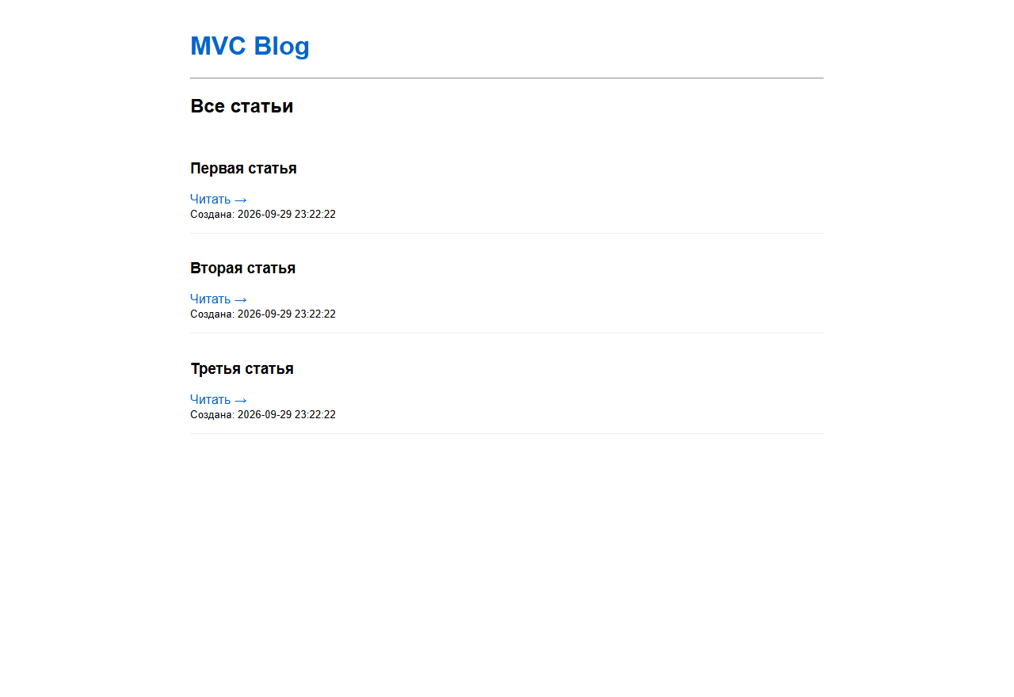
Рис. 1 – Список статей из базы данных: дата создания подставляется из поля created_at
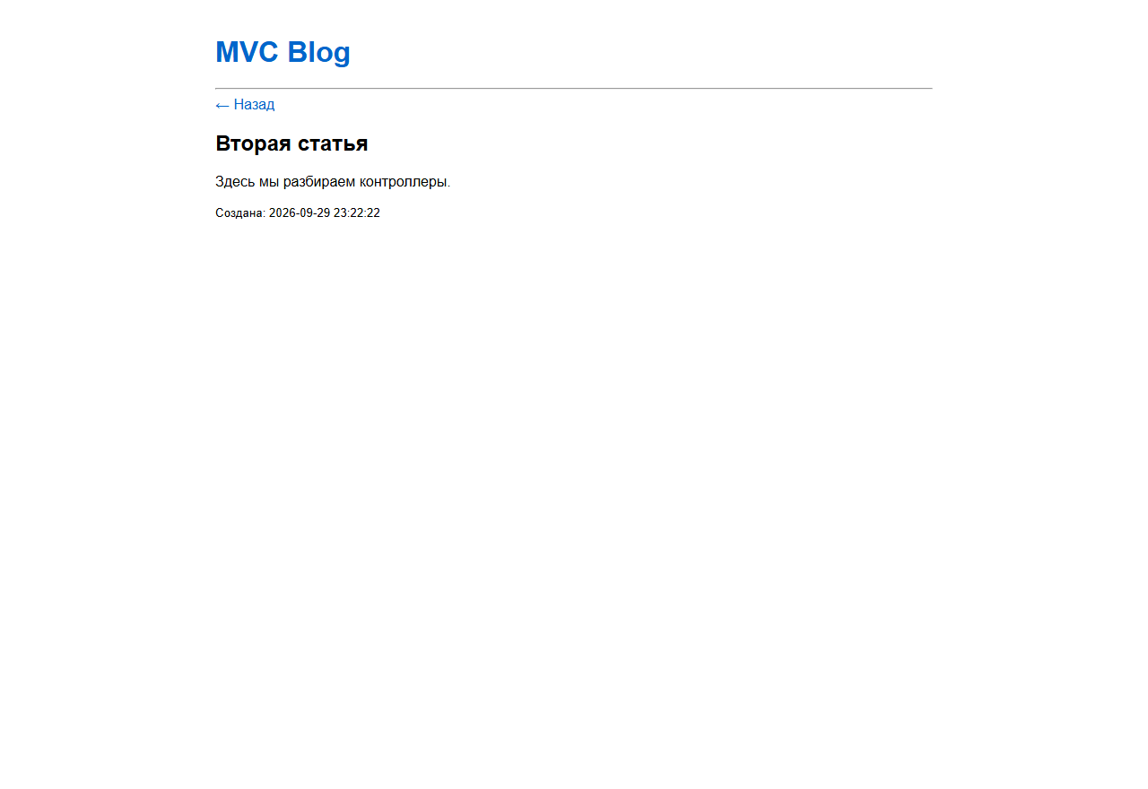
Рис. 2 – Страница статьи: данные получены методом find() по номеру из адреса
Обработка отсутствующей записи
Метод find() возвращает null, если записи с таким номером нет. Контроллер проверяет результат и отдаёт код 404 с сообщением вместо пустой страницы — это разбирается и в практике 2.4.

Рис. 3 – Запрос несуществующей статьи /article/999: контроллер отдаёт код 404
Ответы на вопросы практики:
1. Контроллер не изменил форму вызова представления — он всё так же отдаёт массив. Меняется только источник данных.
Именно это и подтвердилось: в контроллере изменилась одна строка получения данных, а шаблон и общий каркас остались без правок.
2. Модель — единственное место, где живёт SQL.
Запросы к таблице articles находятся только в классе Article. Ни контроллер, ни шаблоны не обращаются к базе: контроллер вызывает методы модели, шаблон работает с готовым массивом.
3. Если завтра статьи будут в JSON-файле или в API — меняется только модель, контроллер и view не трогаются.
Это и есть практический смысл разделения: интерфейс методов модели (all и find) можно сохранить, а их наполнение заменить, не затрагивая остальные слои приложения.
Примечание: в файле задания «Задание 1» и «Задание 2» содержат одинаковый материал — одну и ту же схему базы и один и тот же код. Работа выполнена один раз и охватывает оба пункта.
Вывод:
Создана база данных mvc_demo и таблица articles, реализован слой моделей с единым подключением к базе через PDO. Все запросы собраны в одном классе, значения передаются параметрами, поэтому SQL-инъекция невозможна. Контроллер при этом не изменил форму работы с представлением — поменялся только источник данных, что наглядно подтверждает главный принцип MVC: каждый слой можно заменить независимо от остальных.
Отдельно отработана обработка отсутствующей записи: метод модели возвращает null, а контроллер превращает это в корректный ответ 404 вместо пустой страницы.

